Equipo 06 - PROCESOS DE INNOVACIÓN EN INGENIERÍA .
Carreras de Ingeniería Informática / Ambiental
Universidad Peruana Cayetano Heredia

Descripción del Equipo
Somos el Equipo 6 del curso de Procesos de Innovación 2026-1, conformado por estudiantes de la carrera de Ingeniería Ambiental / Informática.

Integrantes del Equipo:

Foto | Nombre | Rol | Intereses
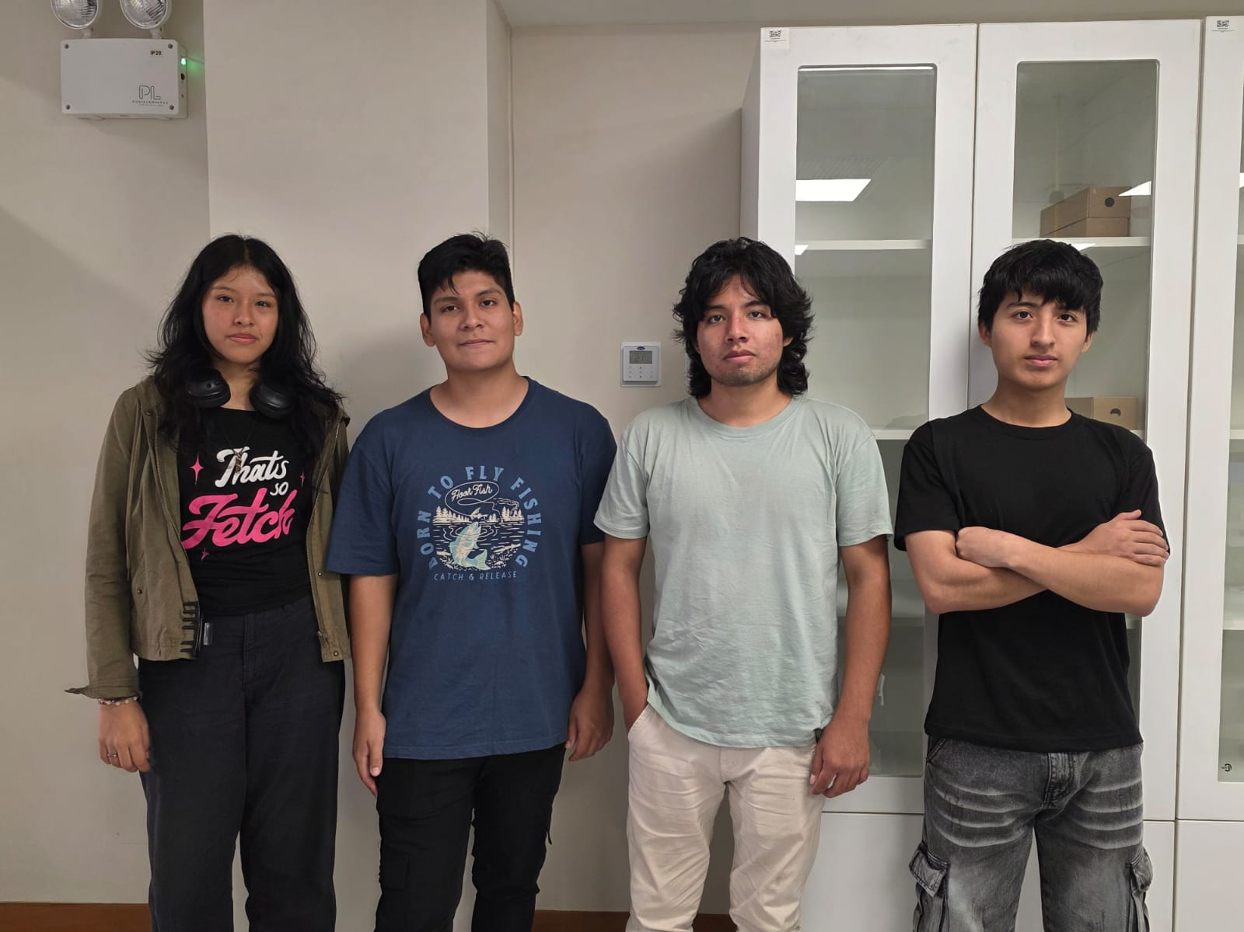 | Jhon Hanz Solis Rivera | Líder del equipo | Economía circular, adaptación local, proyectos sostenibles
 | Alessandra Rocio Quiroz Romero | Responsable de investigación | Educación ambiental, gestión ambiental.
 | Yanella Stefhany Salcedo Siguas | Diseñador/a | Creatividad en la aplicación del proyecto, diseño de prototipos
 | Jeremy Sergio Salvatierra Trujillo | Encargado/a de documentación | Gestión tecnológica y automatización, Depuración de información
 | Ruben Moises Enmanuel  Ramirez Uriol | Programador/a - Modelador/a | Desarrollo de Software, RPA, IA

